**Шпет Магдалена Иосифова (Szpetowna Magdalena)**

22.07.1789 – крещение, крестные родители Сушко Пятрусь и Цепляк Парася (НИАБ 136-13-894, л.7об, №37/1789-р (ориг)).

**НИАБ 136-13-894** Лист 7об. **Метрическая запись №37/1789-р (ориг).**

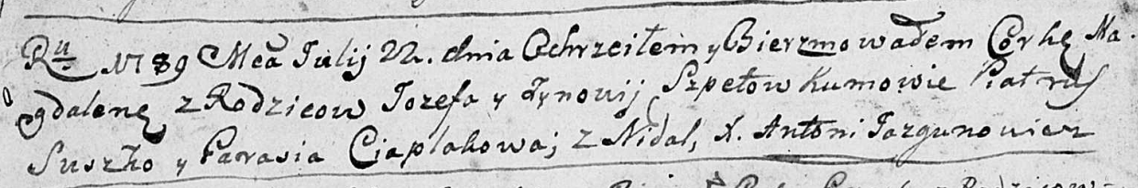

Дедиловичская Покровская церковь. 22 июля 1789 года. Метрическая запись о крещении.

Szpetowna Magdalena – дочь: Шпет Магдалена Иосифова, с деревни Недаль.

Szpet Jozef – отец: Шпет Иосиф Алесев, с деревни Недаль.

Szpetowa Zynowija – мать: Шпет Зеновия, с деревни Недаль.

Suszko Piatruś - кум.

Ciaplakowa Parasia - кума.

Jazgunowicz Antoni – ксёндз.